EVAL. U.5 MATEMÁTICAS ABN-CBC 2º PRIM. | FECHA:
NOMBRE: CURSO:

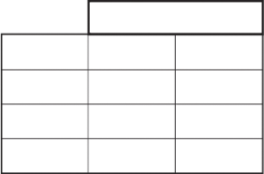
1.- Realiza los siguientes productos por dos cifras:
64 x 3 74 x 5

2.- Realiza los siguientes productos por tres cifras:
284 x 3 467 x 2

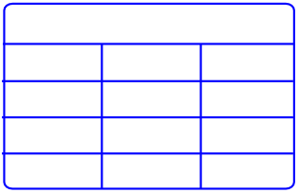
3.- Calcula siguientes sumas.
697 + 286 306 + 237

4.- Calcula siguientes restas.
855 - 276 674 - 296

5.- Utiliza el redondeo y completa estas sumas
Sin  Redondear | Pasa de un sumando al otro | Redondeada
74 + 98= | 2 | 72 + 100 = 172
88 + 96 =
404 + 297 =
297 + 297 =
399 + 155 =

6.- En un desfile de carnaval hay cuatrocientas personas disfrazadas y ochocientas quince de espectadores. ¿Cuántas personas hay disfrazadas menos que espectadores?

Respuesta: __________________________

7.- En la biblioteca del colegio hay los siguientes libros. Observa y contesta las preguntas.
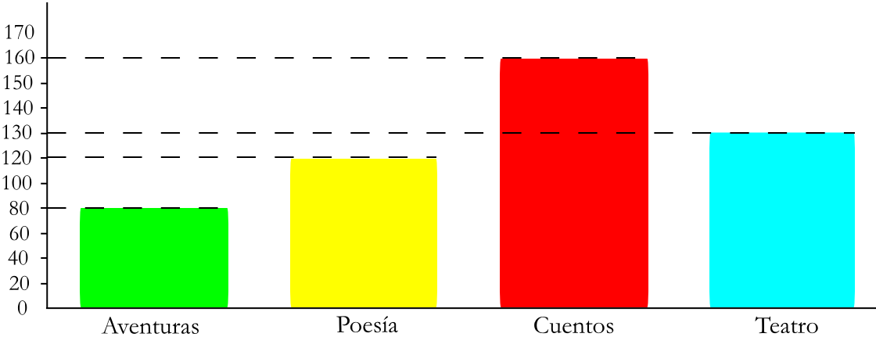

- ¿De qué libros hay más ejemplares?.______________________ ¿Cuántos? ____
- ¿De cuál hay menos?._________________________________ ¿Cuántos? ____
- Ordena los libros de la biblioteca desde los que hay menos a más.
_________________________________________________________________________________________________________________________________________________________________________________________________________

8.- Averigua cuántos más hay 9 .- Averigua cuántos menos hay
Teatro – Aventuras Cuentos – Poesía

